Муниципальное автономное дошкольное образовательное учреждение
Центр развития ребенка – детский сад №63 г. Томска

Сказка как педагогическое средство работы с детьми младшего дошкольного возраста

Подготовила:
Воспитатель 1- ой квалификационной категории
Тарасенко Наталья Владимировна

ТОМСК 2017
Сказки злые и добрые могут помочь воспитать ум.
Сказка может дать ключи для того, чтобы войти в действительность новыми путями, может помочь ребенку узнать мир, может одарить его воображение и научить критические воспринимать окружающее.
Д. Родари

В современной педагогике и психологии сказка все чаще рассматривается как многообразный по своим проявлениям источник личностного развития.
Особое внимание следует обратить на то, что сказка тесно связана с игрой. Сказочные образы способствуют активизации функции воображения. Воображение тесно связано с эмоциями и всеми психическими функциями: восприятием, вниманием, памятью, речью, мышлением, оказывая тем самым влиянием на становление личности в целом.
Сказка - это удивительное по силе психологического воздействия средство работы с внутренним миром ребенка, мощный инструмент развития.
Сказка сопровождает ребенка с самого раннего детства. Сказка, созданная в давние времена, живет до сих пор, увлекает детей и содержанием, и художественной формой. Восприятие сказки в дошкольном возрасте становится специфической деятельностью ребёнка, которая позволяет ему свободно мечтать и фантазировать. При этом сказка для ребенка не только вымысел и фантазия - это еще и особая реальность, которая позволяет раздвигать рамки обычной жизни, сталкиваться со сложными явлениями и чувствами и в доступной для понимания ребенка "сказочной" форме постигать взрослый мир чувств и переживаний.
Мир сказки чудесен, он уникален и неповторим по своим возможностям. Сказки для детей младшего возраста (3-4 года) просты, носят цикличный характер – многократное повторение сюжета с небольшими изменениями. Эта особенность народных сказок позволяет ребенку лучше запомнить её, побуждает интерес к слову. Ценность сказок заключается в их влиянии на всестороннее развитие ребенка. Сказки являются эффективным средством развития детей младшего дошкольного возраста, поэтому активно использую их в своей работе.
Речевое развитие
Сказка, являясь важным средством умственного развития ребенка, не только развивает его фантазию, но и помогает понять выразительность речи.
Развивая речевое творчество, выразительность речи, индивидуальные способности, решаю следующие задачи:
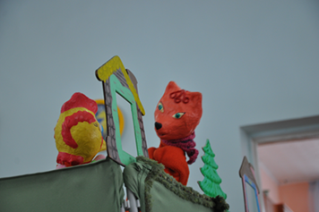
1. развитие умения связно, последовательно и выразительно пересказывать небольшие литературные произведения;
2. обогащение словаря;
3. развитие умения воспринимать, понимать и эмоционально откликаться на сказку;
4. развитие представления об окружающем мире;
5. воспитание интереса и любви к русскому народному творчеству;
6. побуждение к использованию сказочных сюжетов в самостоятельной игровой и творческой деятельности.
Сказку использую как в воспитательно – образовательном процессе, так и в повседневной жизни, индивидуальной работе с детьми.
Система работы по развитию связной речи у младших дошкольников включает в себя предварительную работу, непосредственное знакомство со сказкой, организацию творческой деятельности на её основе.
- Восприятие сказки идет успешнее, если с детьми проводится предварительная работа: рассматривание иллюстраций, беседа с объяснением незнакомых или малознакомых детям этого возраста слов и выражений, показ предметов или действий, которые они обозначают.
2. Далее идёт непосредственное знакомство со сказкой, где важную роль играет речь рассказчика. Сказку лучше рассказывать, а не читать. Так дети лучше воспринимают ее. Для ребёнка младшего возраста предпочтительно утрированное выразительное рассказывание, при котором голосом «рисуются» образы и картины происходящего. Чтобы помочь маленьким детям глубже воспринять произведение, после его рассказывания провожу беседу. Включаю в неё разные группы вопросов: на выявление эмоционального отношения детей к содержанию сказки и её героям, о мотивах поступков персонажей.
Ребенок 3-4 лет усваивает знания при многократном повторении. В тоже время он не любит однообразной деятельности, от которой быстро устаёт, поэтому при повторном рассказывании сказки использую: настольный и кукольный театр, моделирование.
3. Завершающим этапом формирования связной речи у дошкольников является умение рассказывать и одновременно показывать сказку. В этом мне помогает настольный театр, игры-инсценировки, игры-драматизации, мини - спектакли. Инсценировка способствует воспитанию таких черт характера, как смелость, уверенность в своих силах, самостоятельность, артистичность, выразительность речи. Для младших дошкольников доступной формой инсценировки является настольный театр, театр мягкой игрушки, пальчиковый театр, теневой театр и другие виды театра.
Проводя коллективные инсценировки знакомых сказок, дети вживаются в образы героев, стараются передать не только их слова и действия, но и характеры, голоса, мимику, манеру разговора. Это дает возможность развиваться творческим способностям маленьких артистов. Кроме того, показывая сказку, малыши учатся регулировать силу и высоту своего голоса, развивают речевое дыхание, интонационную выразительность речи.
Знакомство со сказкой заканчивается продуктивной деятельностью: лепка персонажей сказки, построение нового дома для зверей, раскрашивание иллюстраций к сказкам и т. д.

Примеры игр с детьми для формирования связной речи.
- «Придумай много красивых слов»
Цель: обогатить речь детей прилагательными, научить строить предложения с однородными членами.
После рассказывания сказки, предложите детям рассказать про героя сказки (например, лису). Помогите им вопросами «Лиса какая?», посоветуйте начинать предложение со слова «лиса». Здесь же можно использовать элементы словообразования, объясняя детям как эти слова образуются (черный нос – черноносая).
- «Отгадай загадки»
Цель: учить детей правильно строить предложения с союзом «потому, что»
Предлагаю детям отгадать загадку и объяснить отгадку
А дорога далека, а корзина не легка! Сесть бы на пенек, съесть бы пирожок!....
Ответ ребенок должен начинать со слов: Эта сказка называется …..,потому что……
- «Расскажи сказку»
Цель: развитие связной речи
После чтения небольших по содержанию сказок и предварительно побеседовав по ним, я прошу ребенка пересказать сказку. Для лучшего усвоения содержания сказки, последовательности событий в ней использую мнемотаблицы и мнемодорожки – опорные схемы, с помощью которых дети быстрее запоминают сказку, учатся пересказывать её.
Например: сказка «Пузырь, соломинка и лапоть»: Пузырь – голубой круг, Соломинка – коричневая полоска, Лапоть – желтый овал. «Волк и семеро козлят»: Волк – серый квадрат, козлята – семь белых треугольников.
Используя сказку, можно играть с детьми в речевые упражнения, способствующие интеллектуальному развитию:
- «Повтори название героев по порядку» из сказки «Колобок», «Теремок», «Рукавичка». Многократно слушая эти сказки, ребенок привыкает, что герои появляются в строго определенном порядке. Идея упорядоченной последовательности чрезвычайно важна для усвоения абстрактного представления о числовой последовательности.
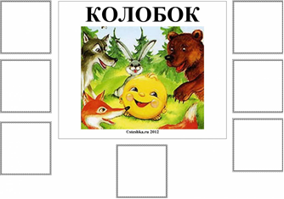
- «Объясни пословицы»: рассуждая о пословицах, ребенок учится понимать иносказательность языка, следовательно у него развивается логическое мышление.
- «Скажи наоборот»: знакомство с антонимами. (Медведь большой, а комар…., Лиса умная, а волк….)

Сказка как средство формирования математических представлений
Сказка - это источник проявления всех чувств ребенка. Использование сказки позволяет нам найти путь в сферу эмоций ребёнка, что стимулирует его умственную деятельность, развивает наблюдательность, память, интерес к предмету.
Поэтому я считаю сказку одним из важных средств формирования элементарных математических представлений у дошкольников. При этом я решаю следующие задачи:
- Развитие математических представлений посредством создания сказочных ситуаций;
- Развитие математического мышления, фантазии;
- Формирование приемов умственных действий (анализ, синтез, сравнение, обобщение, классификация, аналогия);
- Воспитание активной творческой личности.
Эти задачи решаются в процессе ознакомления детей с разными областями математической действительности: с количеством и счетом, геометрическими фигурами, измерением и сравнением величин, пространственными и временными ориентировками.
После прочтения или рассказывания сказки мы всегда проводим беседу по ее содержанию, в которую включаем вопросы математического характера. Например:
- «Зимовье»: Сколько зверей жило на зимовье? Где еще в жизни встречается цифра 5?
- «Маша и медведь»: Сколько раз медведь садился на пенек отдохнуть? Вспомните 4 сказки про медведя.
- «Лиса и волк»: Сколько раз и кого лиса обманывала в сказке.
Тем самым, идет закрепление количества и счета, развивается память и мышление.
- Интересны детям задания на придумывание считалок.
Один – лиса,  Два – козел,  Три, четыре, пять  Начинай считать опять. | Медвежата шли тропинкой  Увидали сыр в корзинке  Один, два, три –  Поровну дели.
Они учат думать, фантазировать и самое главное идет закрепление счета.
- Когда ребенок познакомится с геометрическими фигурами, полезно с их помощью шифровать, моделировать знакомые сказки, то есть прятать героев в фигурки (заместители), которые можно легко угадать по форме, величине и цвету. Например:

И

Волк и семеро козлят
С помощью заместителей можно моделировать не только названия сказок, но и различные сказочные ситуации. Тем самым, метод моделирования способствует развитию у детей мышления, воображения, а так же закреплению цвета, величины и формы геометрических фигур.
Работая в этом направлении мы постепенно уводим ребят от конкретики и конкретных образов к абстрагированию, то есть, в конечном счете готовим детей к математической деятельности, только со знаками и телами.
Сказки помогут и при обучении детей сравнивать предметы по высоте, ширине, длине. Так, например, когда дети познакомятся с понятиями высокий – низкий, можно сравнивать персонажей сказки (сказка «Маша и медведь», «Лиса и заяц»), большой – средний – маленький («сказка «Три медведя»).

При закреплении пространственных и временных представлений также можно использовать сказку. Так, мы читаем сказку «Репка», а потом отвечаем на вопросы. Например, кто стоит за бабкой? Кто стоит между Жучкой и бабкой? Кто стоит сзади Жучки, но впереди мышки и т. д.
Для выработки определенных математических умений и навыков необходимо развивать логическое мышление дошкольников. В школе им понадобятся умения сравнивать, анализировать, конкретизировать, обобщать. Поэтому необходимо научить ребенка решать проблемные ситуации, делать определенные выводы, приходить к логическому заключению. Уже в младшем дошкольном возрасте мы начинаем развивать логическое мышление, опираясь на сказку: сравниваем внешний облик героев сказки, их поступки, какие-либо объекты, сказочные ситуации. Например, детям можно предложить сравнить золотое яйцо и простое, лубяную избушку зайца и ледяную избушку лисы, волка и зайца и т. д. В начале я предлагаю детям сделать это, но в дальнейшем, как показывает опыт, дети начинают сами сравнивать героев одной сказки и даже аналогичных героев из разных сказок: «В сказке «Волк и семеро козлят» волк злой и хитрый, а в сказке «Лиса и волк» - глупый и добрый (повез лису на себе)».
Использование сказки для формирования элементарных математических представлений показало, что возросла мыслительная активность детей, что выражается в увеличении количества задаваемых вопросов и инициативных высказываний, снижении утомляемости. Изменился и эмоциональный фон: дети чаще улыбаются и смеются, чувствуют себя увереннее, потому что сказочный материал им знаком и близок. И даже неуверенные, робкие детишки с удовольствием участвуют в обсуждении.
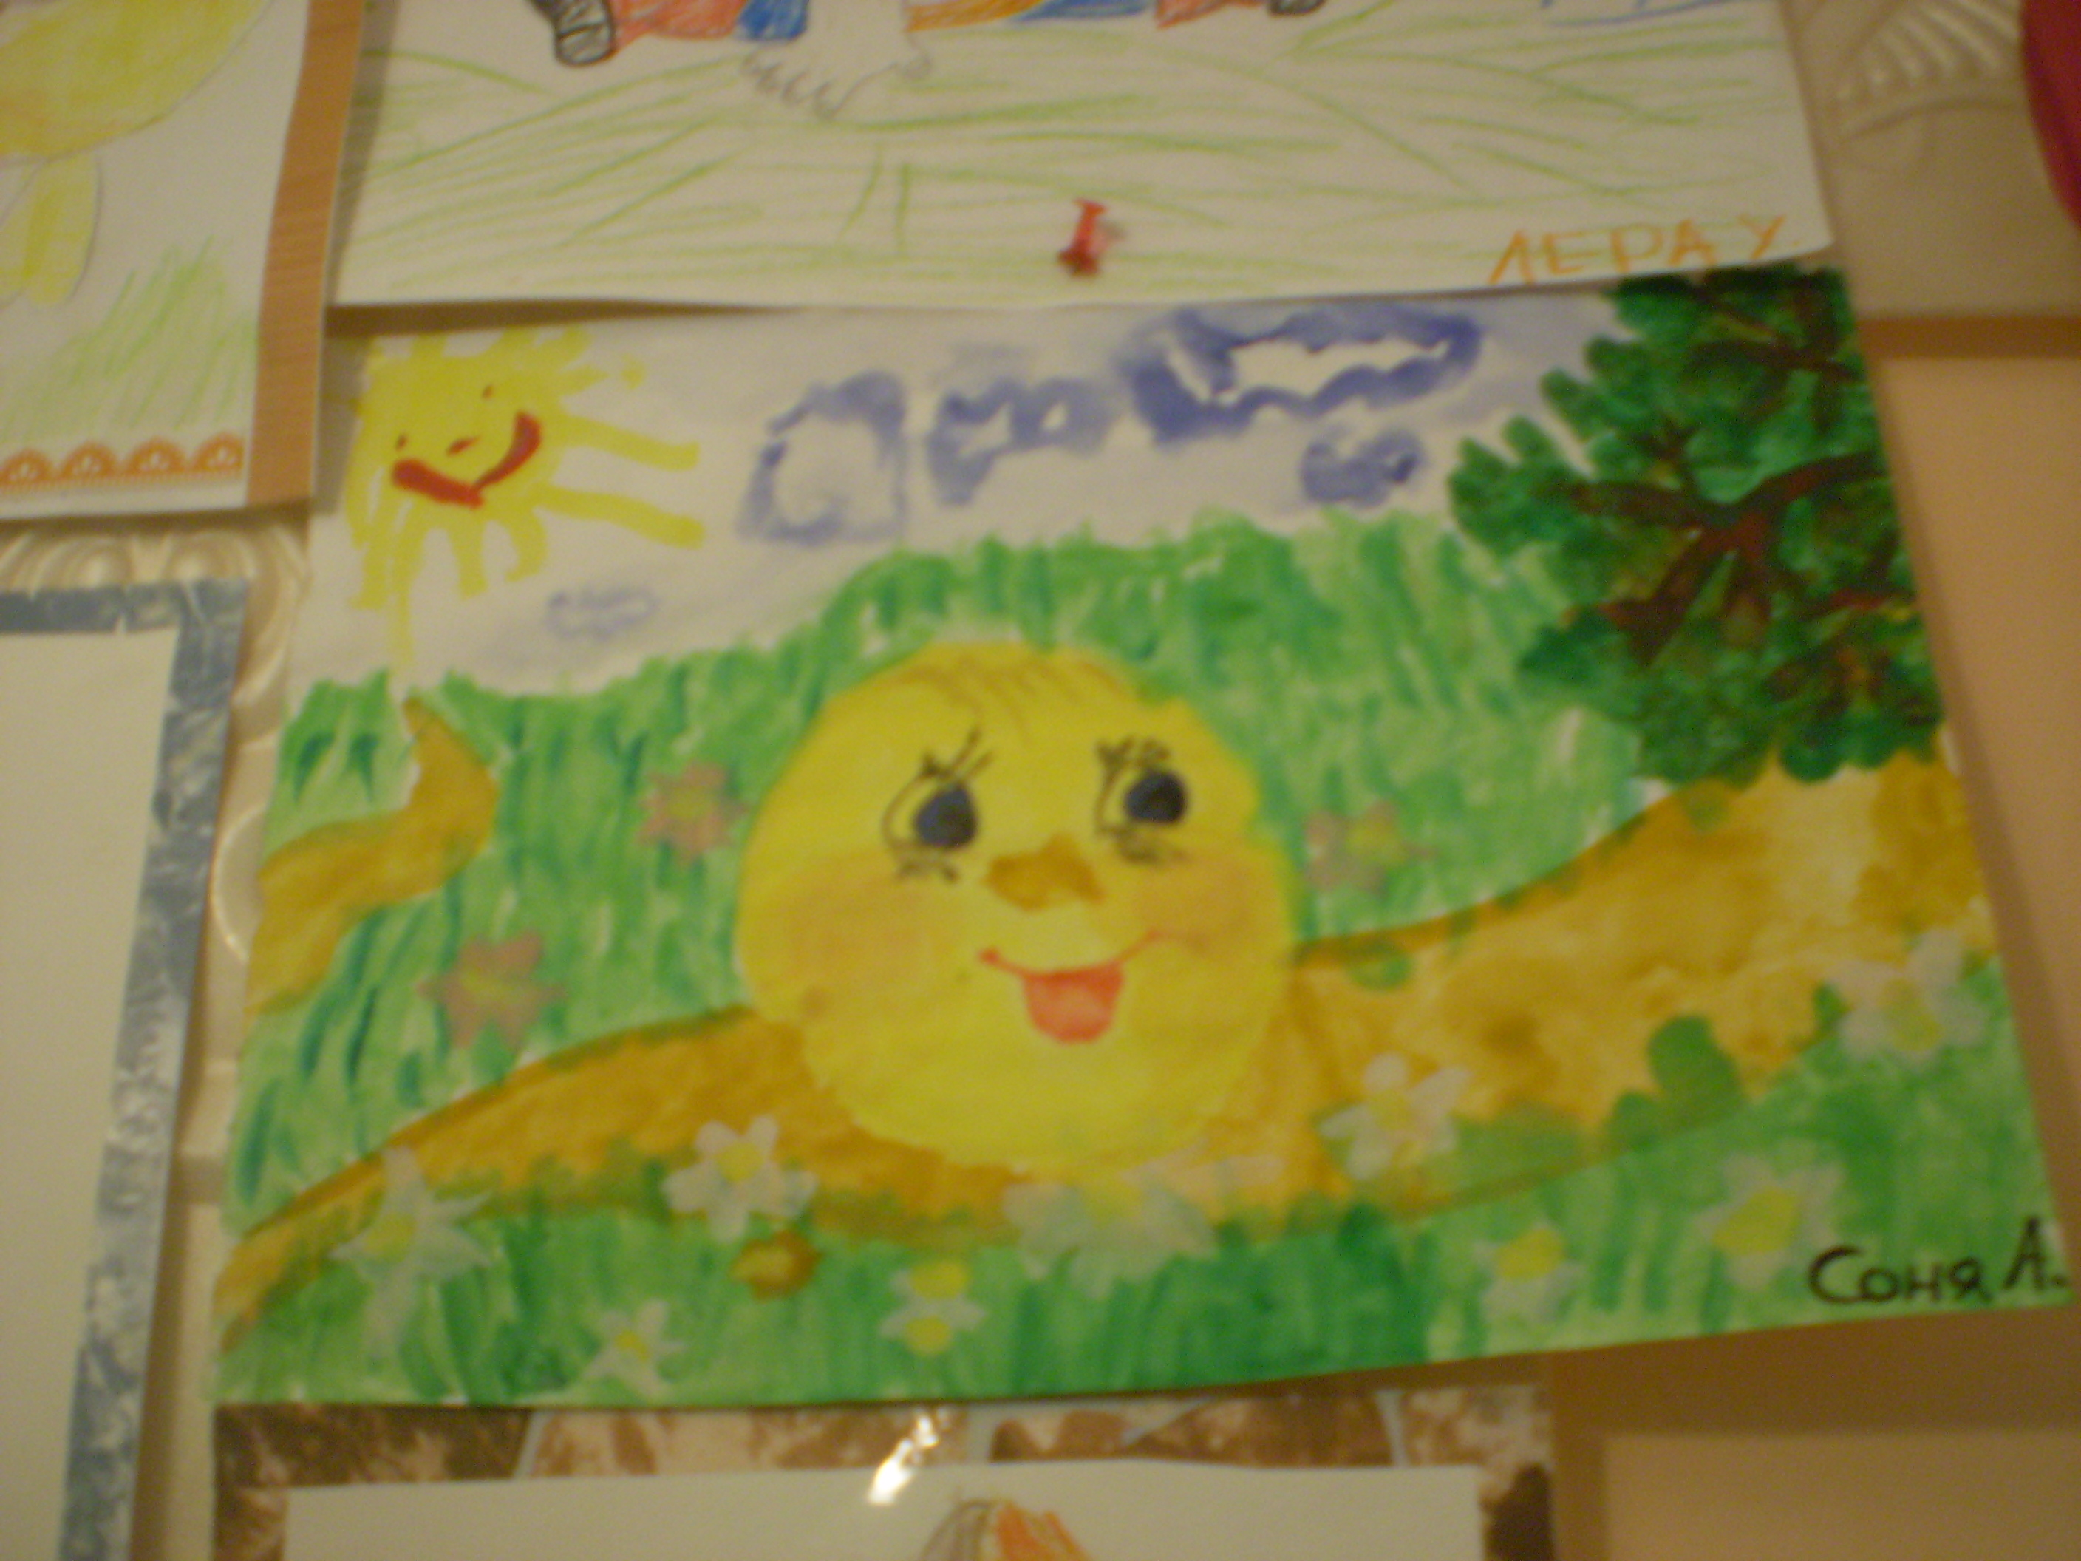
Для закрепления знаний полезны такие методы, как дидактические игры на материале знакомых сказок.
Примерами дидактических игр могут служить игры: «Отгадай, из какой сказки», «Продолжи сказку» (описание героев) и другие.
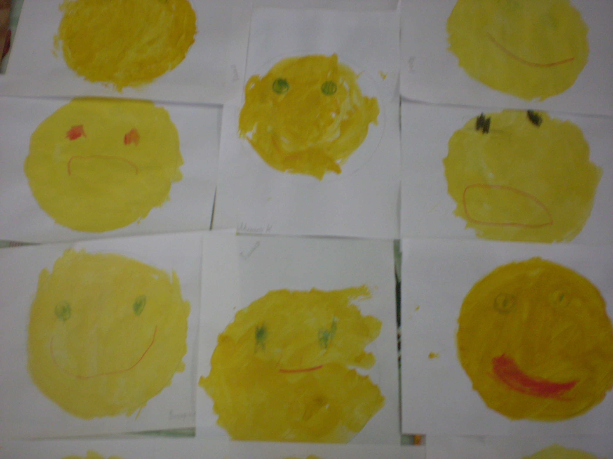
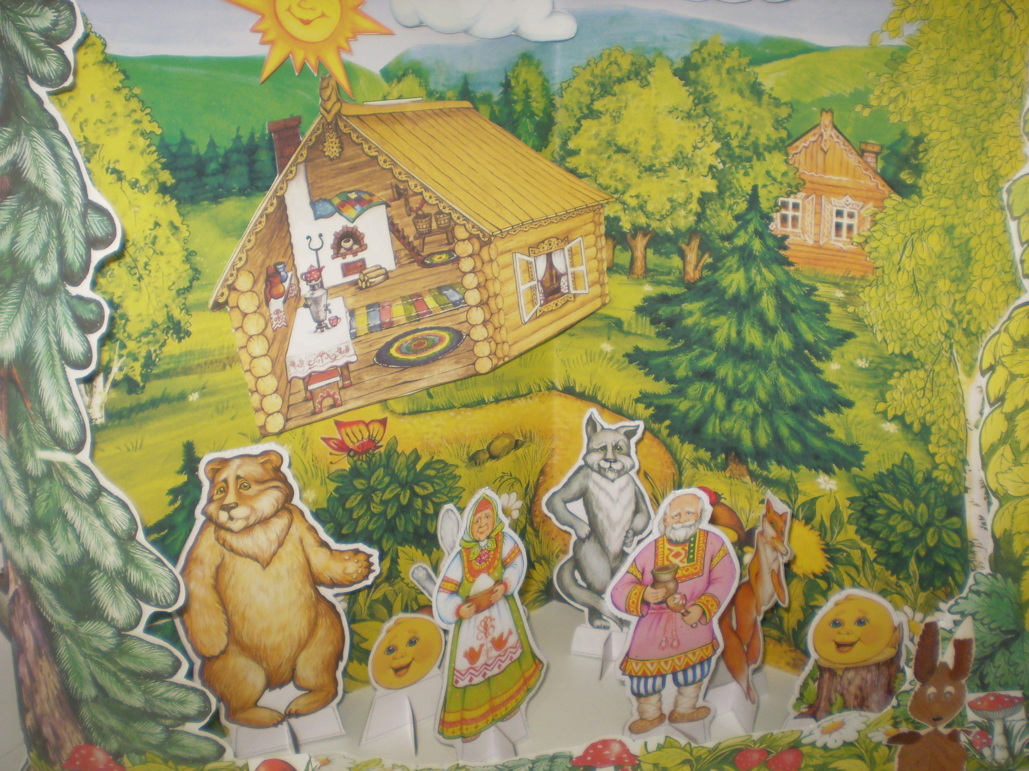
Приступая к работе над сказкой, я стараюсь включать ее во все виды деятельности детей и использую интегрированный подход. Если мы знакомимся со сказкой «Колобок», то мы лепим Колобков из пластилина, а позже, на прогулке – из песка; рисуем уже знакомых персонажей этой сказки, кувыркаемся, «как Колобки» на физкультурном занятии, обыгрываем сказку, играя в настольный театр. Таким образом, я строю воспитательный процесс на основе принципов интеграции, наглядности, индивидуального подхода к ребенку.

Использование сказки показало, что возросла мыслительная активность детей, что выражается в увеличении количества задаваемых вопросов и инициативных высказываний, снижении утомляемости. Изменился и эмоциональный фон: дети чаще улыбаются и смеются, чувствуют себя увереннее, потому что сказочный материал им знаком и близок. И даже неуверенные, робкие детишки с удовольствием участвуют в обсуждении.
Таким образом, при правильном подборе сказок с учетом возрастных особенностей детей, идейно – художественной ценности произведения и правильной организации последующей деятельности детей, сказки могут оказывать огромное воспитательное воздействие на ребенка.

